Министерство образования Республики Беларусь

Белорусский государственный университет
информатики и радиоэлектроники

Институт Информационных Технологий

ЛАБОРАТОРНАЯ РАБОТА № 1

«Тестирование веб-ориентированных приложений»

По курсу "Тестирование Web - приложений"
^{(наименование курса)}

Выполнил:
Слушатель гр. 10421
Ф.И.О. Дзюба А.В.

Проверил:
Должность: Старший преподаватель кафедры МПСС
Ф.И.О. Косак А.А.

Минск 2022
Цели: тестирования пользовательского интерфейса, проверка совместимости.

Выполнение: Материал «Основы иерархии в дизайне интерфейса (UI)»

1. Тестирование конфигурации и совместимости
Задание 1.

Тесты
Идентификатор | Шаги воспроизведения | Ожидаемый результат | Фактический результат | Ссылка на скриншот
Браузер Google Chrome
1. | Открыть сайт https://bntu.by/institutes/ipkipk | Сайт открылся в браузере Google Chrome | Сайт открылся в браузере Google Chrome | Ссылка
1.1 | Проверить правильность отображения логотипа на главной странице. | Логотип находиться в левом верхнем углу рядом с меню. | Логотип находиться в левом верхнем углу рядом с меню. | Ссылка
1.2 | Проверить наличие орфографических ошибок на главной странице. | На главной странице нет орфографических ошибок | На главной странице нет орфографических ошибок | Нет
…
Браузер Firefox
2. | Открыть сайт https://bntu.by/institutes/ipkipk | Сайт открылся в браузере Firefox | Сайт открылся в браузере Firefox | Ссылка
2.1 | Проверить правильность отображения логотипа на главной странице. | Логотип находиться в левом верхнем углу рядом с меню. | Логотип находиться в левом верхнем углу рядом с меню. | Ссылка
2.2 | Проверить наличие орфографических ошибок на главной странице. | На главной странице нет орфографических ошибок | На главной странице нет орфографических ошибок | Нет
…
Браузер Opera
3. | Открыть сайт https://bntu.by/institutes/ipkipk | Сайт открылся в браузере Opera | Сайт открылся в браузере Opera | Ссылка
3.1 | Проверить правильность отображения логотипа на главной странице. | Логотип находиться в левом верхнем углу рядом с меню. | Логотип находиться в левом верхнем углу рядом с меню. | Ссылка
3.2 | Проверить наличие орфографических ошибок на главной странице. | На главной странице нет орфографических ошибок | На главной странице нет орфографических ошибок | Нет
…

Задание 2.

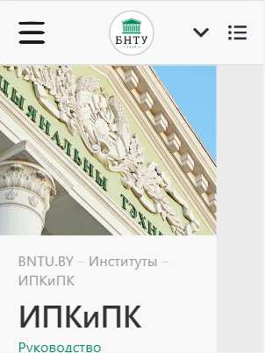
Рисунок 1 - Скриншот страницы 240 x 320;

Содержание главной картинки не полное: не соответствует размеру страницы. Размер шрифта большой, занимает много места на экране. Скролл присувствует, текст не выровнен.

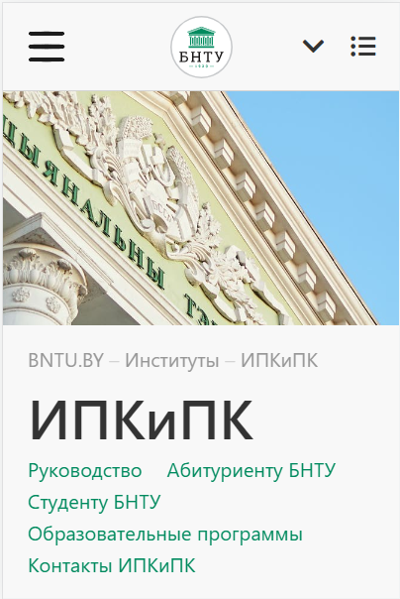
Рисунок 2 - Скриншот страницы 320 x 480;

Содержание главной картинки не полное: не соответствует размеру страницы. Размер шрифта большой, занимает много места на экране. Скролл присувствует, текст выровнен.

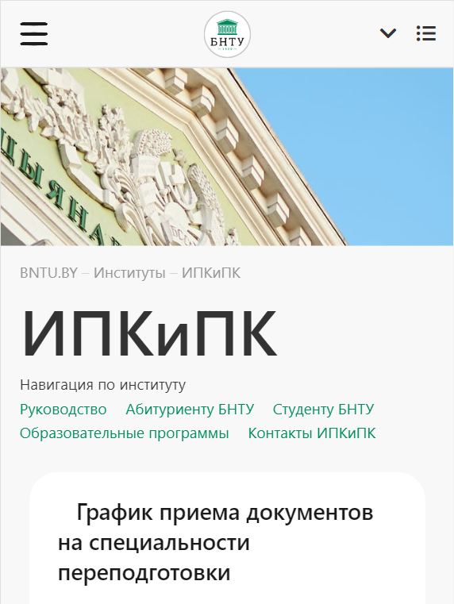
Рисунок 3 - Скриншот страницы 480 x 640;

Содержание главной картинки не полное: не соответствует размеру страницы. Размер шрифта большой, занимает много места на экране. Скролл присувствует, текст частично выровнен. Присутствует элемент с неполной информацией.

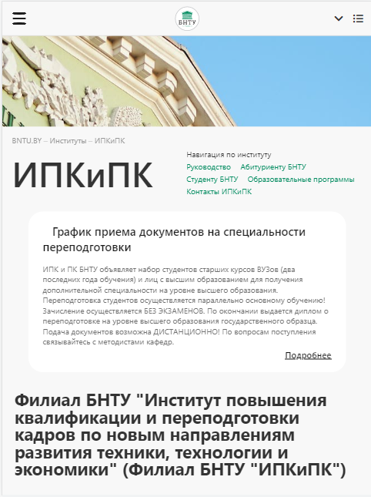
Рисунок 4 - Скриншот страницы 768 x 1024;

Содержание главной картинки не полное: не соответствует размеру страницы. Размер шрифта большой, занимает много места на экране. Скролл присувствует, текст выровнен. Присутствует элемент с полной информацией.

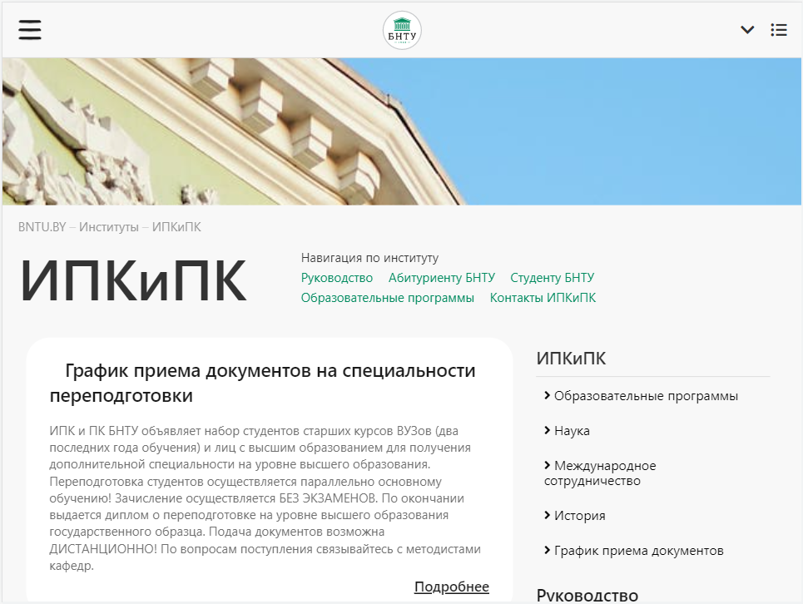
Рисунок 5 - Скриншот страницы 1024 x 768.

Содержание главной картинки не полное: не соответствует размеру страницы. Размер шрифта большой, занимает много места на экране. Скролл присувствует, текст выровнен.

2. Тестирование юзабилити
В данной лабораторной работе проводится юзабилити тестирование сайта https://bntu.by/institutes/ipkipk.

Цели тестируемого сайта.
Данный сайт принадлежит Белорусскому национальному техническому университету (БНТУ). Основной целью сайта является информирования абитуриентов, студентов, преподавателей и всех заинтересованных о событиях, правилах, жизни университета.

Принцип «Визуальная иерархия». Необходимая информация об услугах, предоставляемых БНТУ, представлена на главной странице сайта. Разделы главного меню расположены в верхней части сайта, чуть ниже нерациональное использование элементов: большие колонки, а так же отсутствует отображение этих элементов в порядке важности.

Принцип «Баланса». Отсутствует симметрия: тяжело читать и ориентироваться: большие объекты смотреться «тяжело». Форма элементов создает дискомфорт в просмотре информации.

Выводы по тестированию юзабилити:
- Отсутствует минимализм, есть проблема с размерами блоков, цветом и грамотным расположением элементов на визуальном поле.
- Неудовлетворительно.

Выводы:
Протестировали пользовательский интерфейс, проверили совместимость сайта БНТУ в разных браузерах.
В ходе тестирование и проверки мы выяснили что сайт нуждается в доработке: исправлении юзабилити, доработке «Баланса», а так же в проработке «визуальная иерархия».

